ФГБОУ ВО «Российский экономический университет им. Г. В. Плеханова»

Итоговый проект на тему:

**Интернет-магазин по продаже пряжи**

Программа профессиональной переподготовки: Fullstack-разработка на языке Java

Ерусланов Александр Александрович

Группа FSJ-3-22

**Предметная область**

Проект представляет собой разработку интернет-магазина.

Предметная область – интернет-магазин по продаже пряжи.

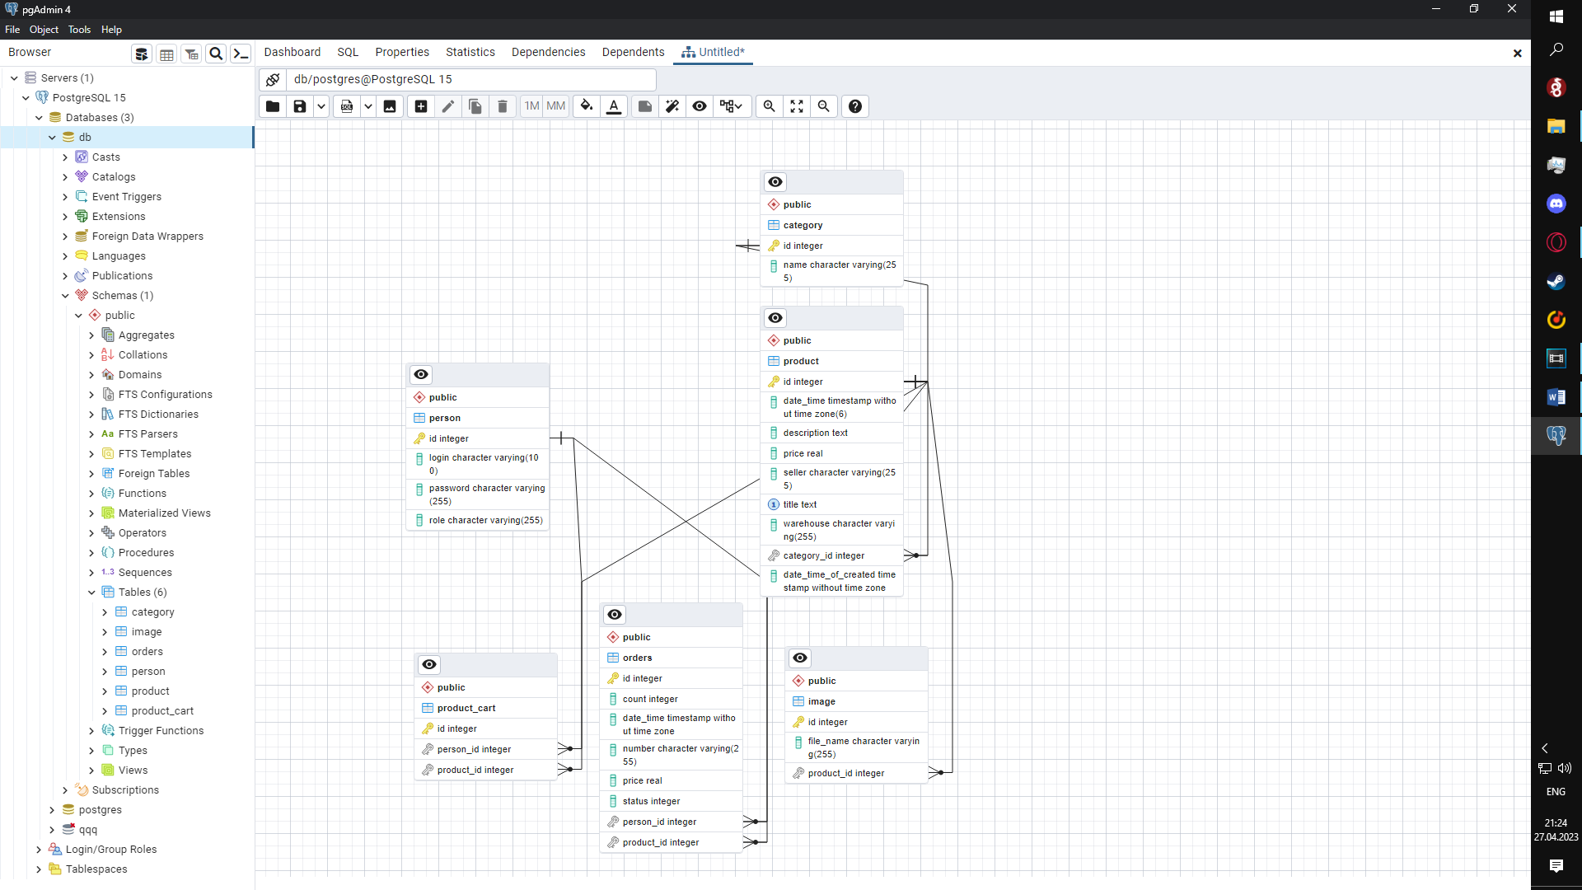

**ER-модель**

ER-модель состоит из 6-ти таблиц:

1. Category – содержит категории товаров;
2. Orders – содержит заказы товаров;
3. Person - пользователи;
4. Product – содержит наименования товаров;
5. Image – содержит картинки к товарам;
6. Product-cart – корзина пользователя

**Инструментальные средства**

В данном проекте использованы следующие инструменты:

* **IntelliJ** **IDEA** - интегрированная среда разработки (IDE);
* **pgAdmin 4 -** платформа с открытым исходным кодом для администрирования и разработки для PostgreSQL и связанных с ней систем управления базами данных;
* **Java** — строго типизированный объектно ориентированный язык программирования общего назначения;
* **Spring Framework** - это фреймворк приложений и инверсия контейнера управления для платформы Java;
* **Bootstrap** - CSS-фреймворк с открытым исходным кодом, предназначенный для адаптивной веб-разработки;
* **HTML** — стандартизированный язык гипертекстовой разметки документов для просмотра веб-страниц в браузере;
* **CSS** - каскадные таблицы стилей;
* **JavaScript** – язык программирования, который используют разработчики для создания интерактивных веб-страниц.

**Результат**

